Fazendo backup de arquivos do servidor para uma máquina local

Para fazermos essa atividade, precisamos de duas máquinas virtuais:

- Windows (nesse material, usamos o Windows 8.1)
- Linux (nesse material, usamos o Debian 8)

OBS: use o VirtualBox ou qualquer outro ambiente de virtualização de máquinas.

Depois de instalados os sistemas operacionais em um ambiente virtual, devemos instalar no Linux, o programa: samba. O samba é um serviço que permite o compartilhamento de arquivos entre duas estações (entre máquinas: Windows e Linux).

Como instalar o Samba

No terminal do Linux, digite o comando:

sudo apt-get install samba

em seguida, clique em Enter para a instalação.

Um breve entendimento básico de como funciona a configuração do arquivo do samba (smb.conf)

Depois de instalado o samba, vamos até o arquivo de configuração do samba, para fazermos uma cópia de segurança desse arquivo.

Digite o comando abaixo:

sudo cp etc/samba/smb.conf etc/samba/smb.conf-original

vamos agora usar um editor de texto para configurar o arquivo: smb.conf, usando o comando abaixo:

nano etc/samba/smb.conf

ao abrir o arquivo smb.conf, em global settings, vamos configurar o comando: workgroup.

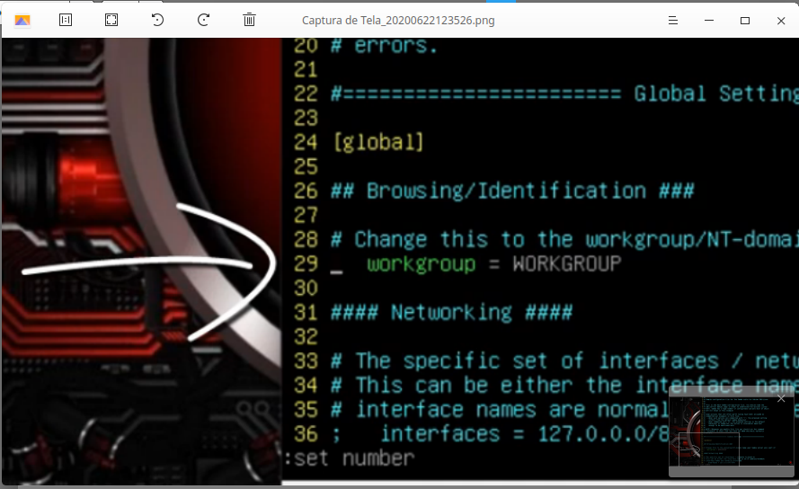
( imagem mostrando a variável workgroup do samba)

O comando workgroup tem que receber o mesmo nome do grupo de trabalho definido lá no windows.

Veja um exemplo, na imagem abaixo:

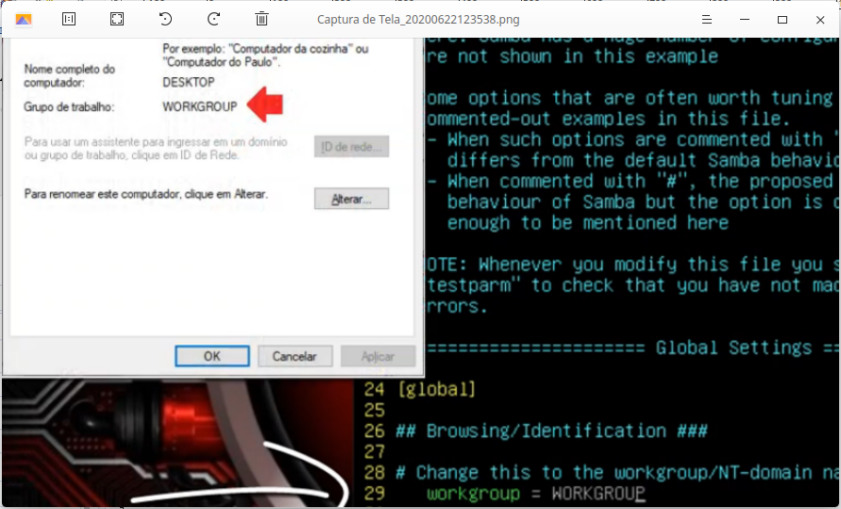
(imagem mostrando o grupo de trabalho definido no windows (a esquerda), e a variável workgroup no arquivo samba.conf (a direita))

Depois de definido o grupo de trabalho no samba, vamos até share-definitions, onde temos o setor [homes]. O setor [homes] é o responsável por criar uma pasta pessoal para cada usuário no linux. Repare que o comando read only está com o valor: yes.

Veja na imagem abaixo:

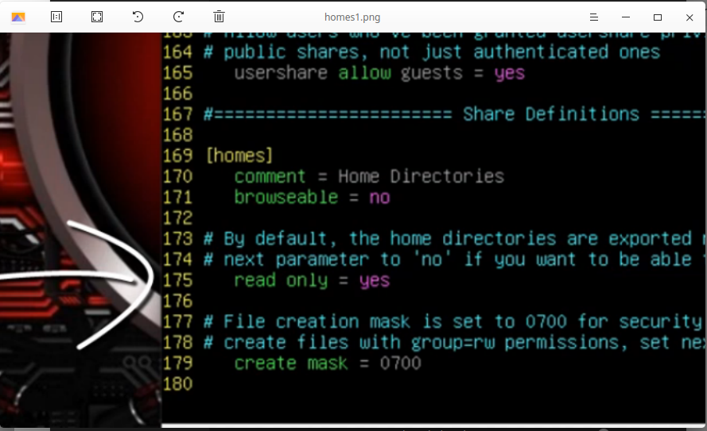
()

isso significa que todas as pastas pessoais de cada usuário tem acesso somente de leitura aos arquivos que estiverem dentro dessa pasta homes. Para liberarmos a permissão de leitura, escrita e alteração, devemos trocar o valor da variável: read only para: no.

Veja na imagem abaixo:

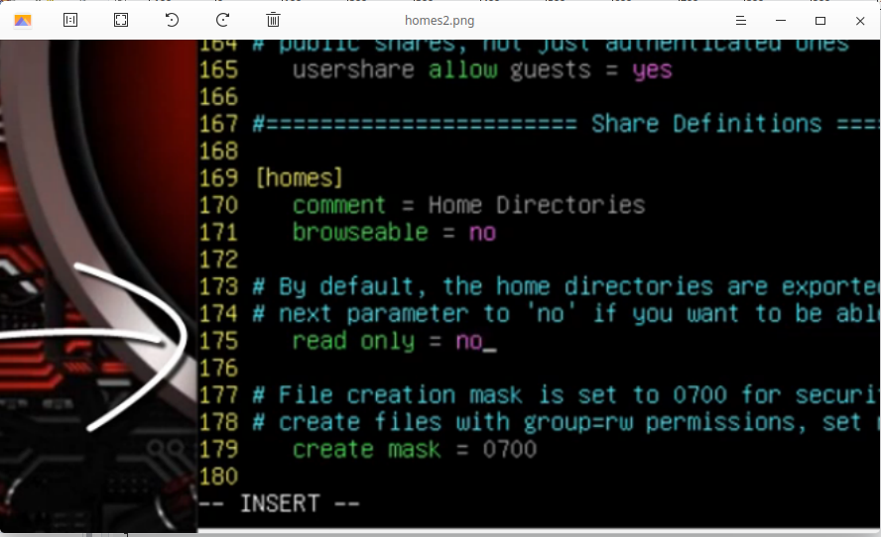
()

Agora, vamos até o final do arquivo para a configuração da pasta: pública, e da pasta: atividades. No comando: path, definimos o caminho da pasta, (definida lá no windows), e no comando: read only, (em ambas as configurações) são configuradas com o valor: no.

Vamos adicionar mais um item de configuração somente na pasta: atividades, onde essa pasta será utilizada para compartilhamento de arquivos. Usando o comando: read list, listaremos os usuários que terão somente o acesso no modo leitura aos arquivos inseridos na pasta: atividades.

Veja o exemplo na imagem abaixo

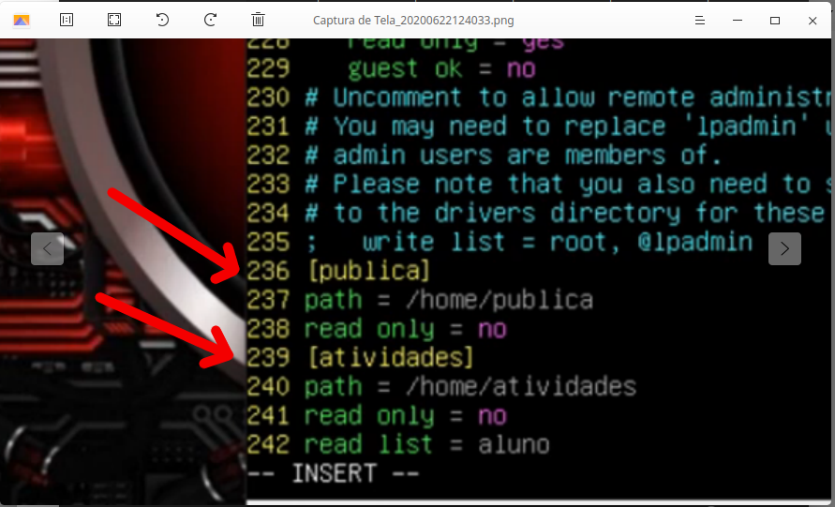
()

OBS: para definirmos mais de um aluno com o acesso somente no modo leitura em uma pasta, basta digitar os nomes dos alunos no comando read list, separando-os com vírgula, assim:

read list: aluno1, aluno2, etc…

Depois de feitas as configurações, digite o comando abaixo no terminal:

sudo testparm

OBS: o comando testparm verifica se há algum erro no arquivo configurado (o samba.conf), e exibe as definições de serviço feitas no arquivo smb.conf.

Em seguida, vamos reiniciar os serviços do samba, usando os dois comandos abaixo:

sudo systemctl restart smbd

sudo systemctl restart nmbd

Configurando os ip’s da máquina local e do servidor para pertencerem á mesma rede

No linux (que é o servirdor), configure o servidor com o ip: 10.0.1.1 e a mascara de sub-rede: 255.255.255.0.

Veja um exemplo, na imagem abaixo:

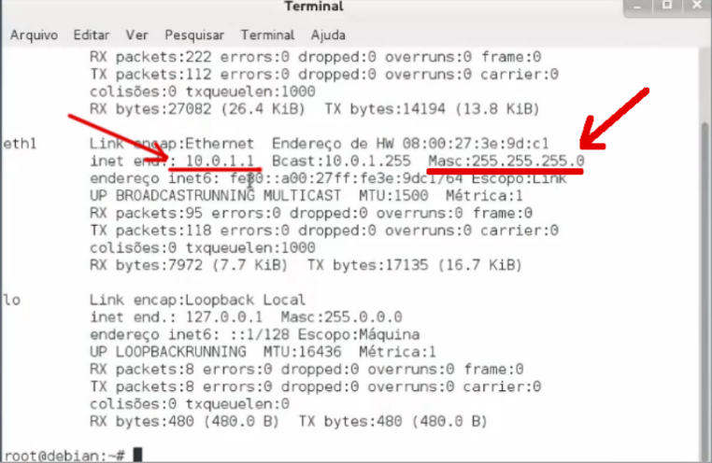
em seguida, configure a máquina local (maquina que armazenará o backup localmente) com a mesma faixa de ip da máquina do servidor, para ambas as máquinas pertencerem a mesma rede. No exemplo abaixo, configuramos maquina local com o número de ip: 10.0.1.10 e a mascara de sub-rede com o número: 255.255.255.0 ).

OBS: caso o servidor esteja na internet, será necessário inserir o ip do roteador no campo: Gateway padrão.

Veja um exemplo, na imagem abaixo:
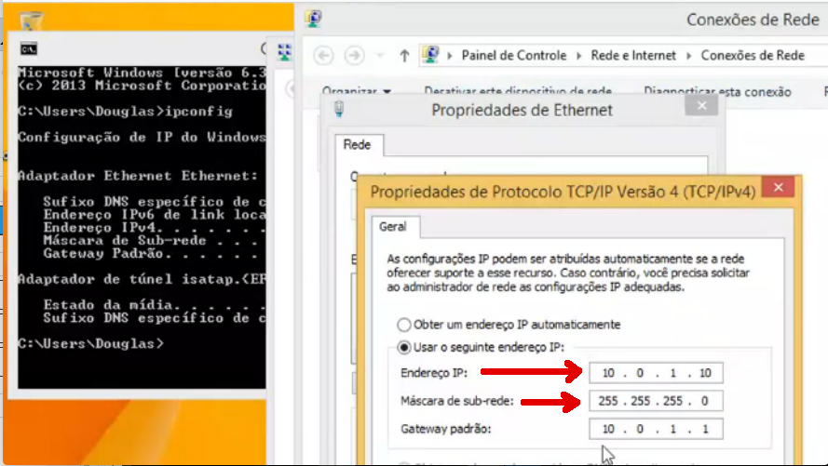
vamos agora usar o comando: ping, na máquina local do Window, para sabermos se as máquinas estão se comunicando uma com a outra.
OBS: o comando: ping no windows é usado para teste de envio de pacotes para uma outra máquina (seja na rede local ou na internet) para saber se há comunicação entre as máquinas pingadas.

Veja um exemplo na imagem abaixo:
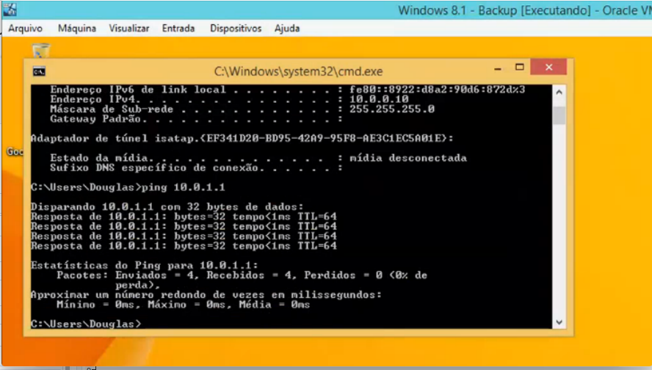
(imagem mostrando que o comando ping funcionou, ou seja, a máquina local está se comunicando com o servidor Linux)

para garantirmos que a máquina local já possui acesso aos arquivos no servidor Linux, vamos digitar no CMD do Windows: \\10.0.1.1 (que é o endereço ip do servidor), para acessarmos a máquina do servidor linux, como mostra a imagem abaixo:

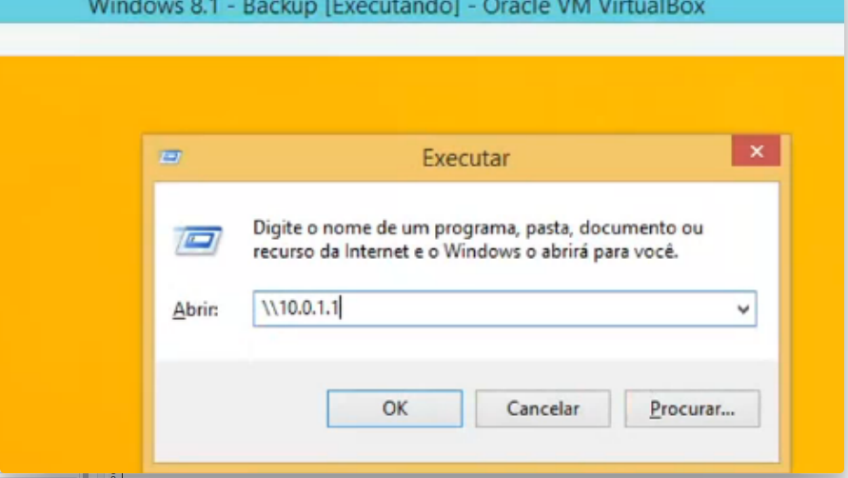
na imagem acima, as duas barras invertidas indica ao Windows que estamos querendo acessar alguma máquina (que no caso, é o servidor Linux), ao clicar em OK, abrirá uma janela no Windows pedindo para inserir o Login e a Senha criados no servidor Linux. para ter acesso aos arquivos e pastas do servidor.

Veja a janela na imagem abaixo:
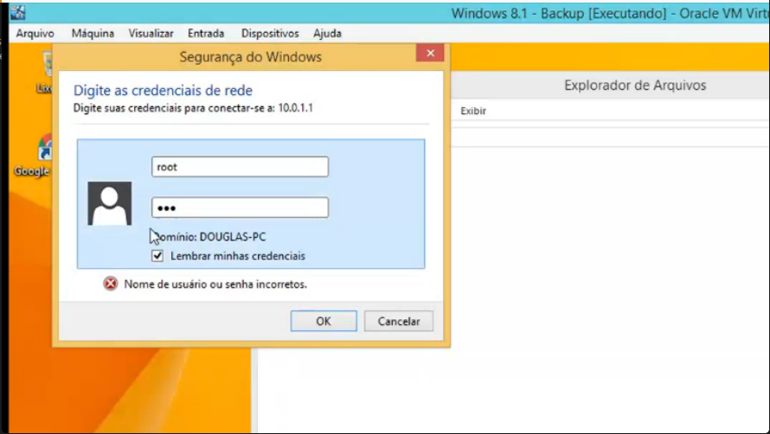
Digitado o Login e a Senha, você terá acesso aos arquivos e pastas criados no Grupo de trabalho configurado no servidor (que nesse caso, é o grupo: WORKGROUP), como mostra a imagem abaixo:

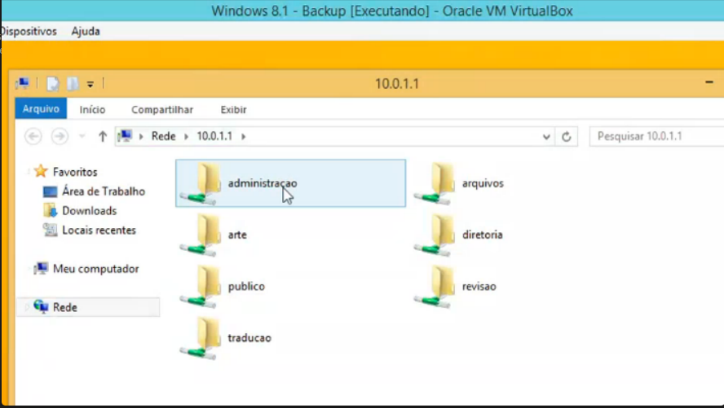

Fazendo o backup dos arquivos do servidor para uma máquina local

Neste exemplo, vamos criar uma pasta backup na Área de Trabalho da maquina local (Windows), somente para facilitar o entendimento de como fazer o backup.

Veja na imagem abaixo:

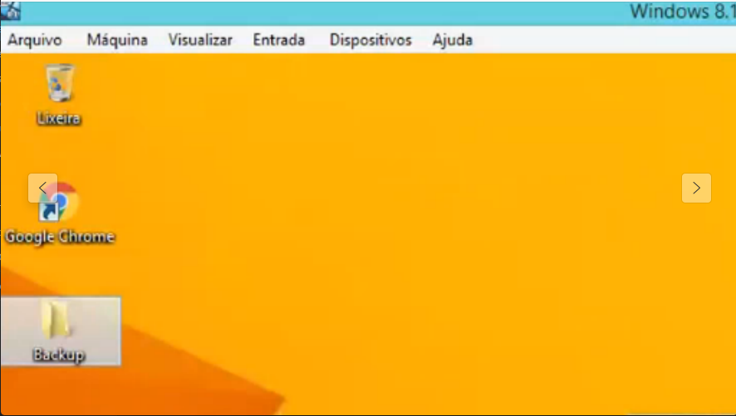
em seguida, vamos instalar e configurar o software de backup, chamado: Cobian backup. Ao executar o programa, aparecerá a imagem abaixo, clique em: next:

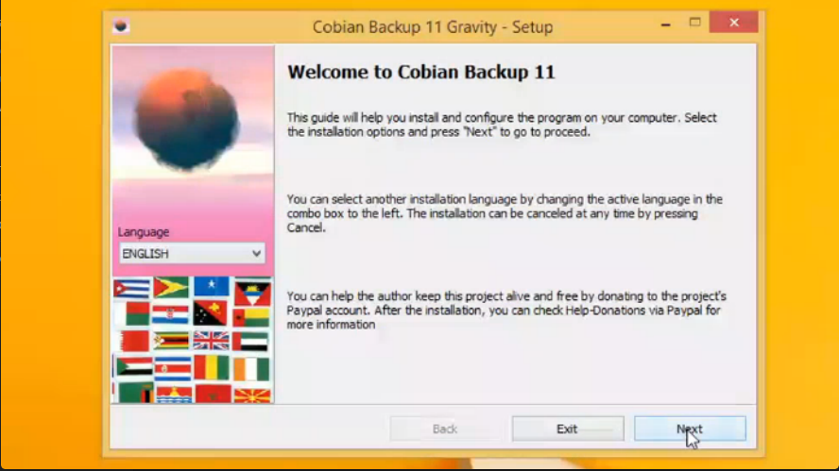
em seguida, o Cobian pedirá para aceitar os termos de serviço, clique em next.

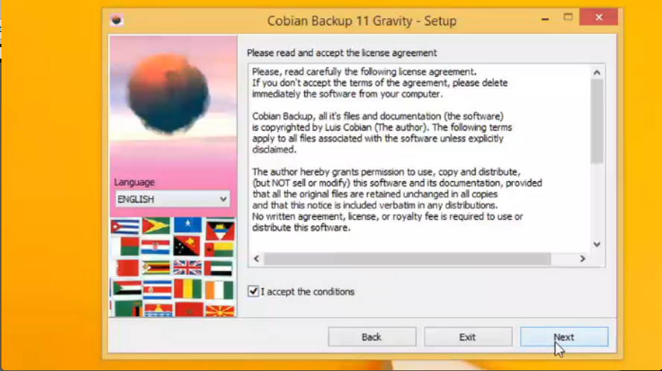
Em seguida, clique em: criar icones no menu iniciar e também em instalar o requisitador de copia Sombra de volume.
OBS: o requisitador de copia Sombra de volume é usado quando caso algum arquivo esteja sendo usado por algum outro processo, o Cobian fará a cópia desse arquivo.
Selecione o idioma para pt-br, em seguida, clique em OK.

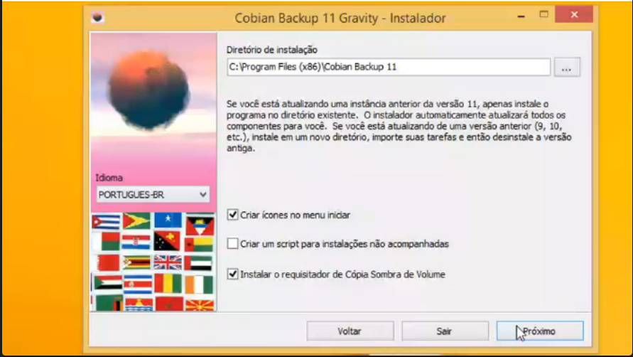
A janela abaixo mostra as opções de como podemos instalar as configurações do backup. Se usasse-mos a opção: Como um serviço, habilitaria o setor: Campos de Serviço, onde teriamos que inserir um Dominio/Nome de Usuário e uma senha, como mostra a imagem abaixo...

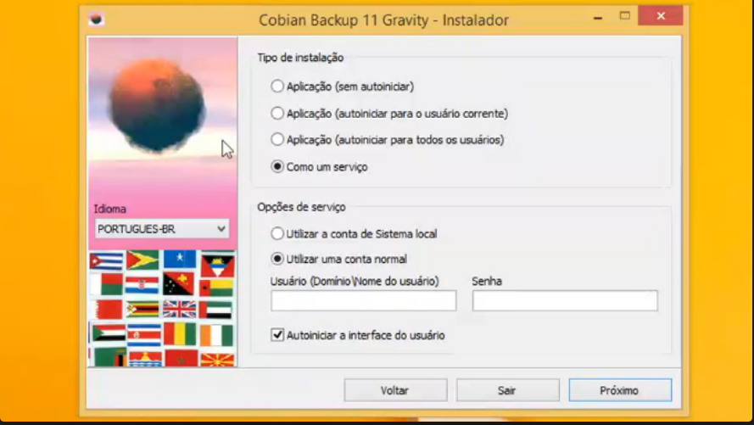
mas no nosso caso, vamos escolher a opção: Aplicação (autoiniciar para todos os usuários), como mostra a imagem abaixo:

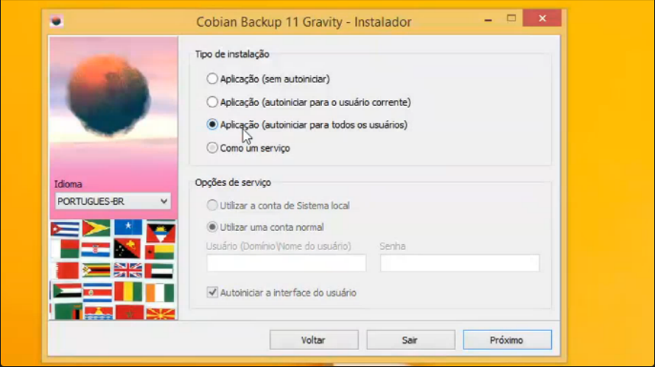
Escolhemos essa opção porque precisamos de fazer um backup do servidor, e pra fazer o backup do servidor, o Cobian vai como uma aplicação, e essa aplicação vai ter acesso ao servidor. Clicamos em próximo e em seguida será feita a instalação de todas as configurações que fizemos no Cobian, como mostra a imagem abaixo:

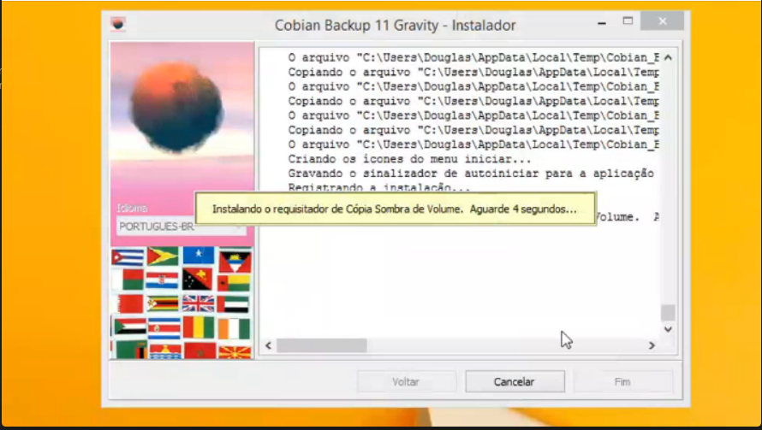
terminada a instalação, repare que apareceu um ícone do Cobian na barra do Windows, como mostra a imagem abaixo:

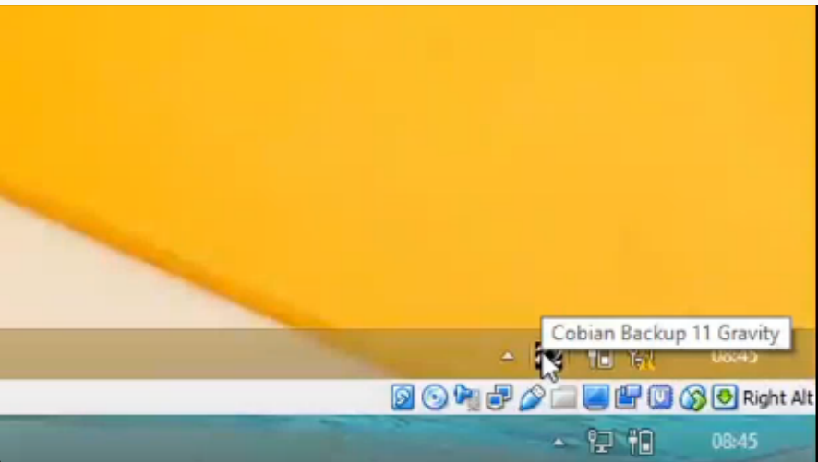
ao clicar no icone do Cobian, na barra do Windows, abrirá a janela do Cobian, como mostra a imagem abaixo:

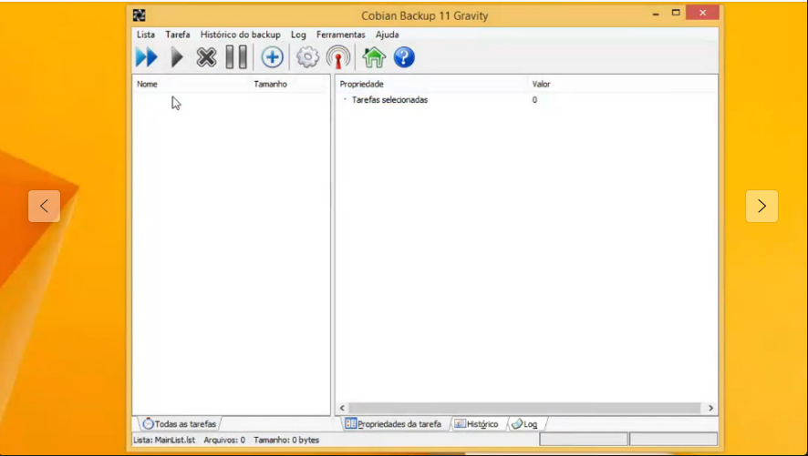
do lado esquerdo da janela do Cobian, é onde é exibido o nome do arquivo que foi feito o backup, seguido do tamanho do backup do aquivo, e do lado direito da janela, é mostrado as ações que estão sendo executadas durante o processo de backup.
Para criarmos uma tarefa no Cobian, clicamos na janela do Cobian em: Tarefas, como mostra a imagem abaixo:

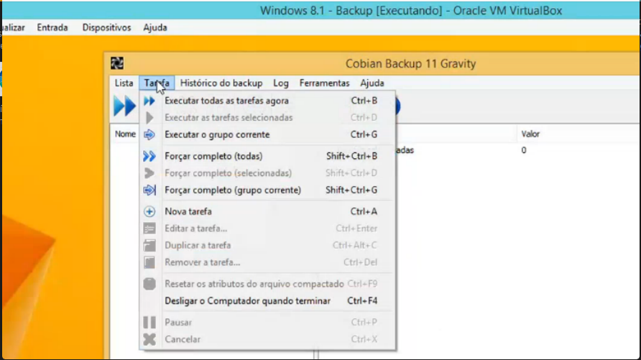
em seguida, selecionamos a opção: Nova Tarefa.

Veja na imagem abaixo:
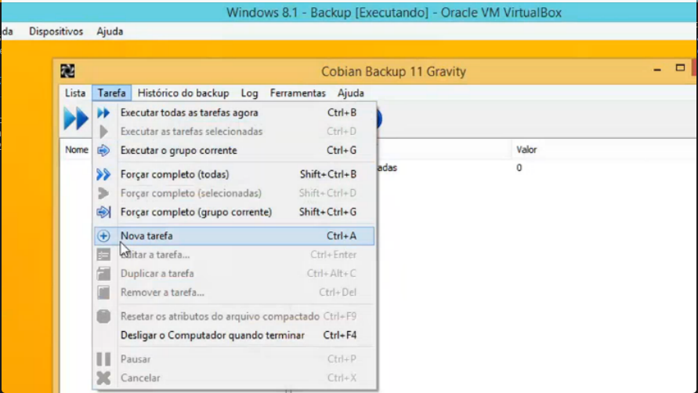
Vamos agora entender como funciona cada aba da janela Nova Tarefa

aba: Geral

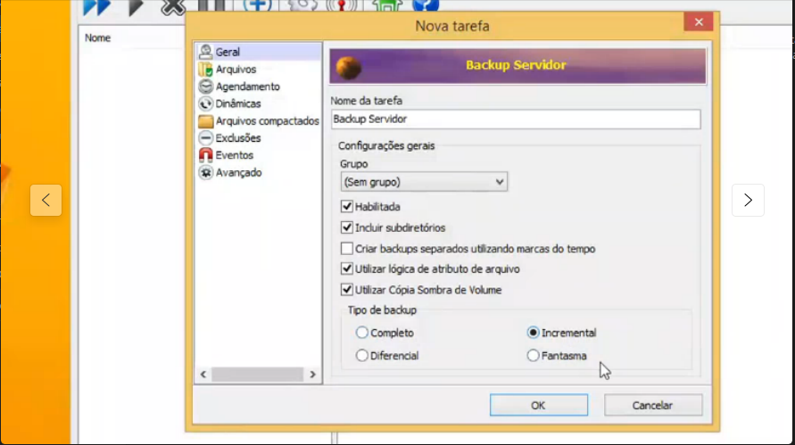
Nome da tarefa – define um nome descrevendo a tarefa (pode ser qualquer nome)

Em Configurações gerais:
Grupo – define um grupo específico para fazer o backup, caso essa opção seja definida como: sem grupo, o backup será feito em tudo.

Habilitada – define se o backup está habilitado nessa tarefa que será criada.

Incluir Subdiretórios – se essa opção estiver desabilitada, essa tarefa criada no Cobian fará o backup somente o diretório que indicarmos.

Criar backups separados utilizando marcas de tempo – se marcada essa opção, um novo arquivo de destino será criado cada vez que essa tarefa é executada, com a data e o horário desses backups. Caso você for fazer uma tarefa de sincronização, desabilite essa opção.

Utilizar lógica de atributo de arquivo -

Utilizar cópia de sombra de volume – é o responsável por fazer a cópia dos arquivos mesmo que esses arquivos estejam sendo utilizados por outros processos (se caso ocorrer um erro na sombra de volume ao instalar o Cobian, essa opção não funcionará, mesmo que selecione-a na janela: Nova Tarefa).

Em Tipo de backup:
Completo – faz um backup completo toda vez que a tarefa é executada.

Diferencial –

Incremental – faz primeiro um backup completo, e depois faz um backup incremental somente dos arquivos que foram alterados.

Fantasma –

OBS: se você escolher um tipo de backup diferente do completo, esse backup primeiramente fará um backup completo, para depois fazer o backup diferente do completo.

OBS2: se você escolher o backup completo, ttoda vez que a tarefa for executada, essa tarefa sempre fará um backup completo.

OBS3: geralmente o tipo de backup mais indicado, é o tipo incremental, porque depois que ele rodar pela primeira vez e
fazer o backup completo, ele vai fazer o backup somente do que foi alterado nos arquivos.

Aba: Arquivos

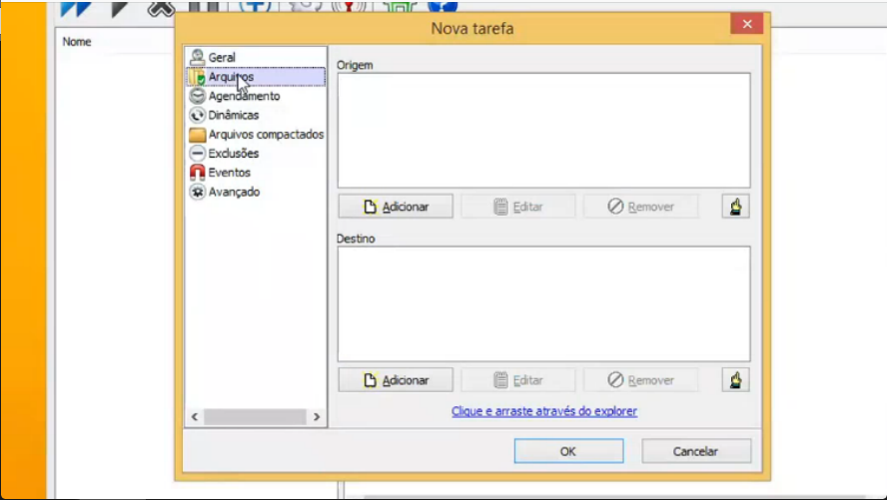
Na aba arquivos, como mostra a imagem acima, temos os campos: origem e destino. O campo origem é onde definimos a origem de onde pegaremos os arquivos para backup, e o destino é onde o nosso backup ficará armazenado (no exemplo deste documento, ficará na pasta backup, na área de trabalho do Windows).

Vamos então adicionar a origem dos arquivos, clicando em: adicionar,

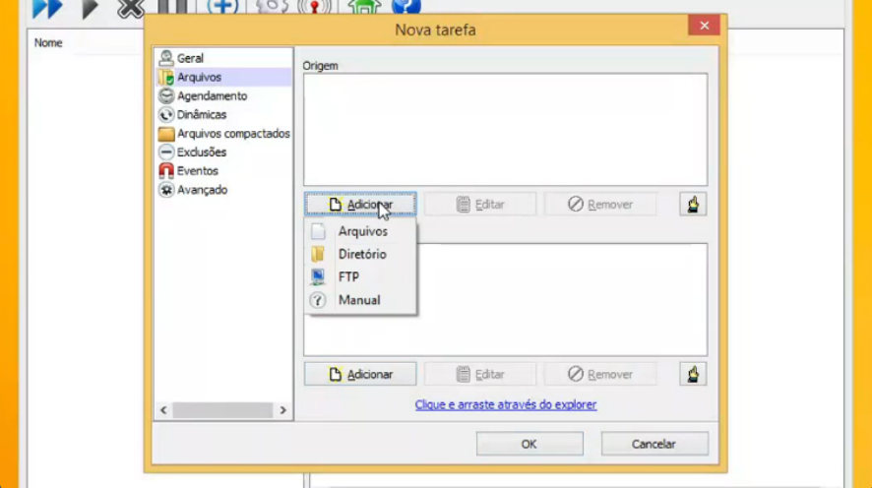
e em seguida clicamos em: manual.

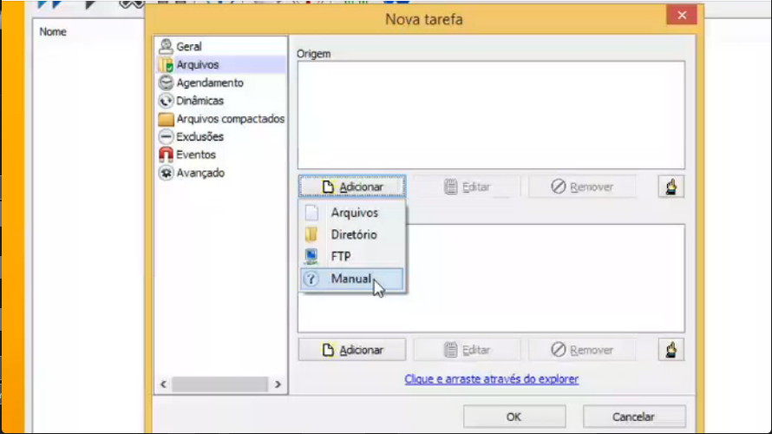

Após clicado em manual, abrirá uma janela,

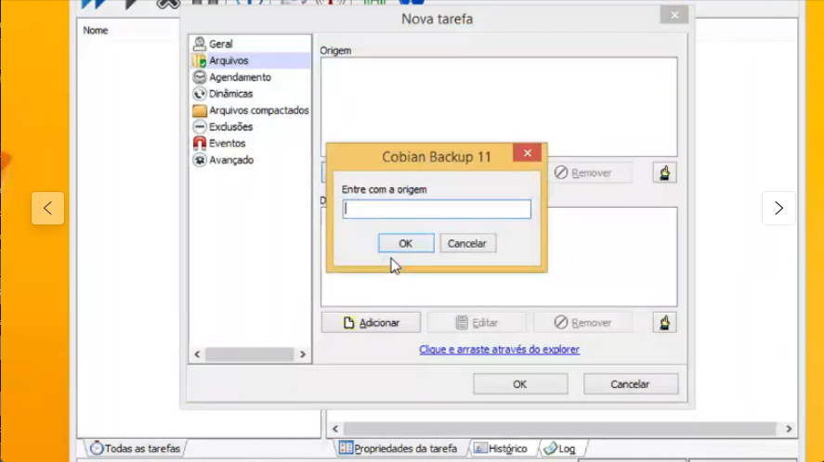
é nessa janela que inseriremos a pasta do servidor. Repare na imagem abaixo que, inserimos duas barras invertidas antes da pasta do servidor (nesse exemplo, a pasta do servidor é: \\10.0.1.1\arquivos). É assim que devemos definir o caminho de uma pasta ao inserir a origem de uma pasta (ou seja, sempre começando com duas barras invertidas no começo do caminho).

Veja na imagem abaixo:

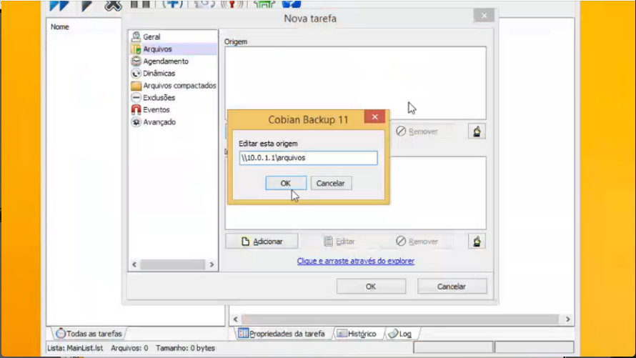
ao clicar no botão OK da imagem acima, o Cobian fará o backup das pastas definidas no Grupo de trabalho: WORKGROUP.

Veja um exemplo na imagem abaixo:

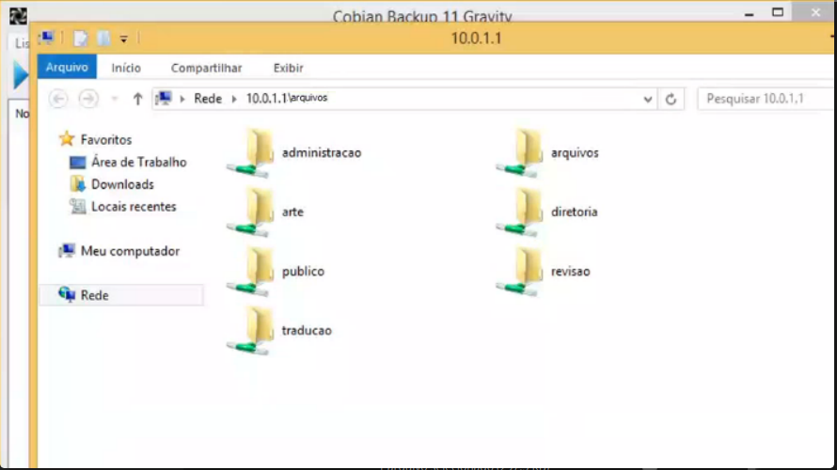
(imagem de exemplo mostrando pastas criadas no Grupo de trabalho: WORKGROUP)

e agora, como mostra a imagem abaixo, selecionamos em Origem, a pasta: \\10.0.1.1\arquivos como o caminho de origem a ser feito o backup.

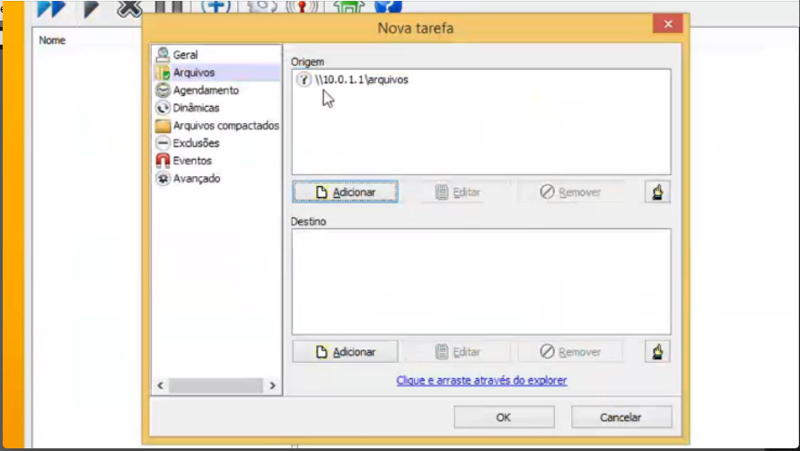
Agora no campo Destino, vamos clicar em adicionar,

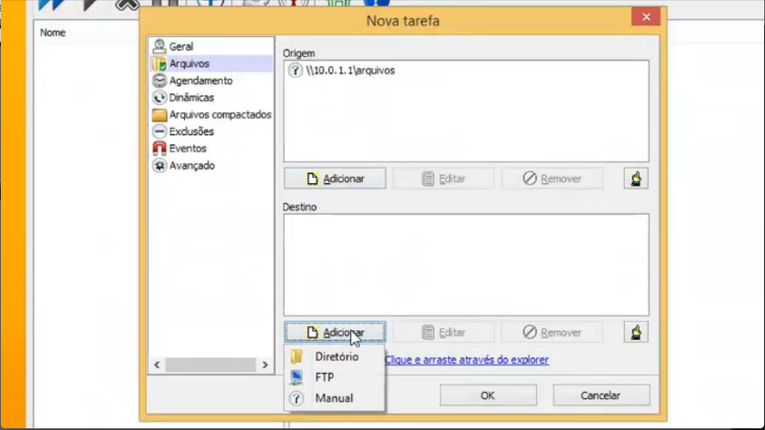
em seguida, clique em Diretório,

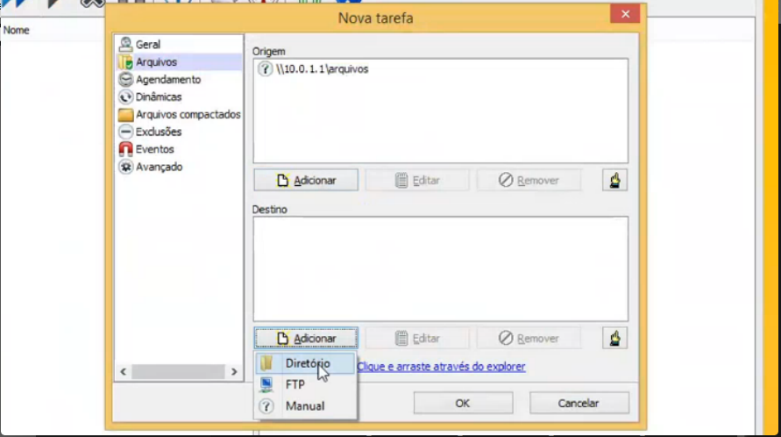
agora selecione a pasta que você deseja armazenar o backup local (no nosso caso, criamos uma pasta chamada Backup na área de Trabalho da nossa máquina local Windows), vamos seleciona-la.

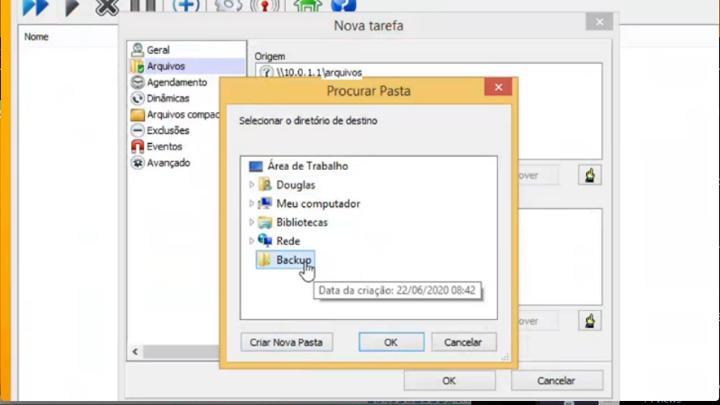
Em seguida, clique em OK.

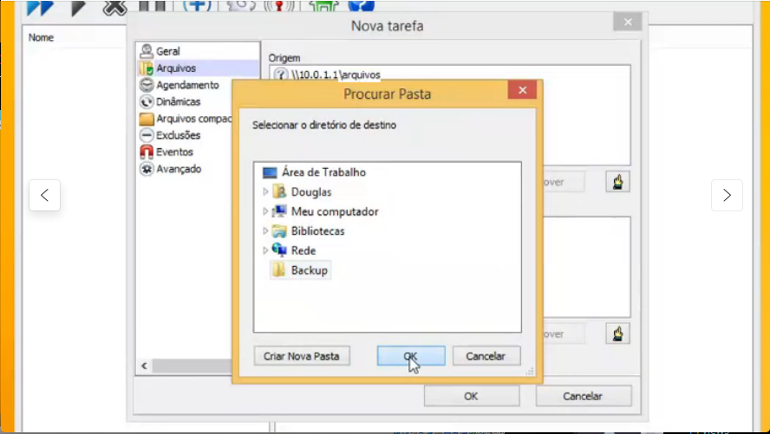
Agora, como podemos ver na imagem abaixo, configuramos a origem dos arquivos que serão feitos o backup (em Origem), e onde será inserido o backup depois de feito o backup (em Destino).

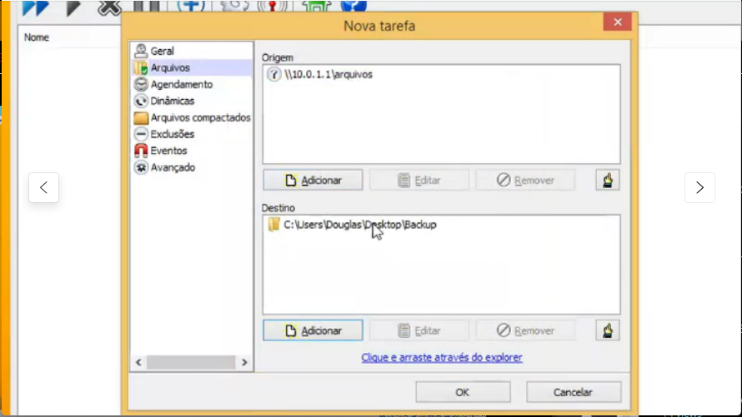

Aba: Agendamento

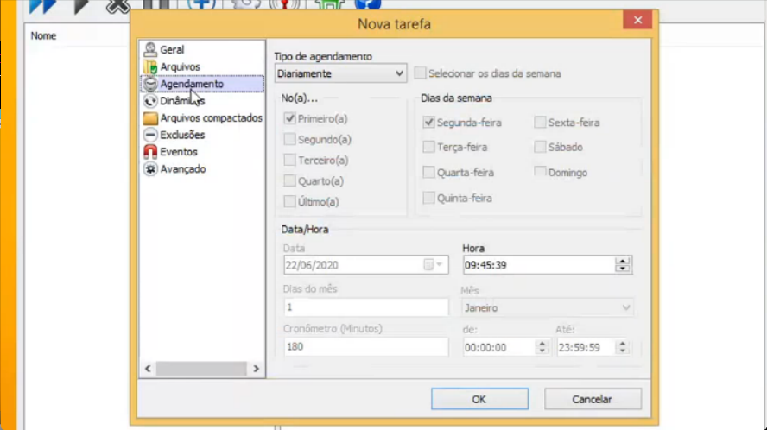
Em agendamento, vamos configurar com vai ser feito o agendamento. Em tipo de agendamento,

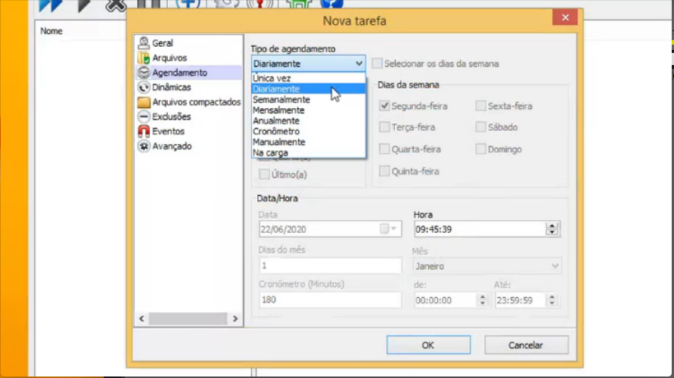
temos as opções do tipo de agendamento que pode ser feito:
- Única vez
- Diariamente
- Semanalmente
- Mensalmente
- Anualmente
- Cronômetro
- Manualmente
- na Carga
OBS: o ideal é selecionarmos a opção: Diariamente, para fazer o backup todos os dias.

Em Data/Hora,

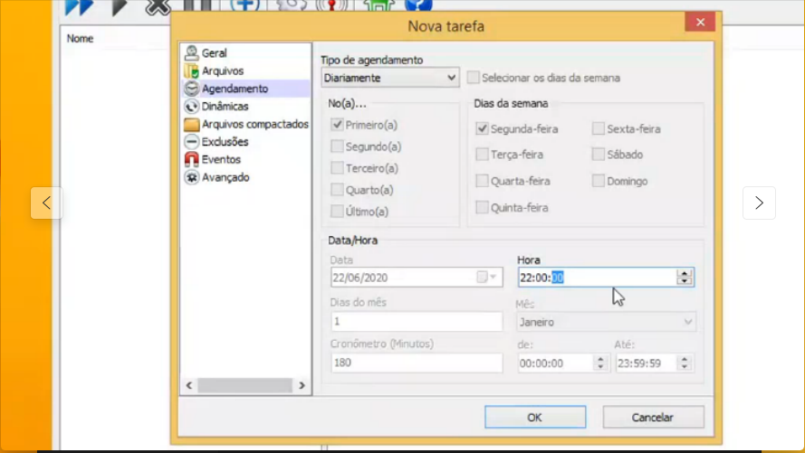
definimos qual o horário que o backup será feito (ou seja, como definimos nesse exemplo para o backup ser feito Diariamente, todos os dias, no horário defininido (nesse caso, as: 22:00), será feito o backup.

Aba: Dinâmica

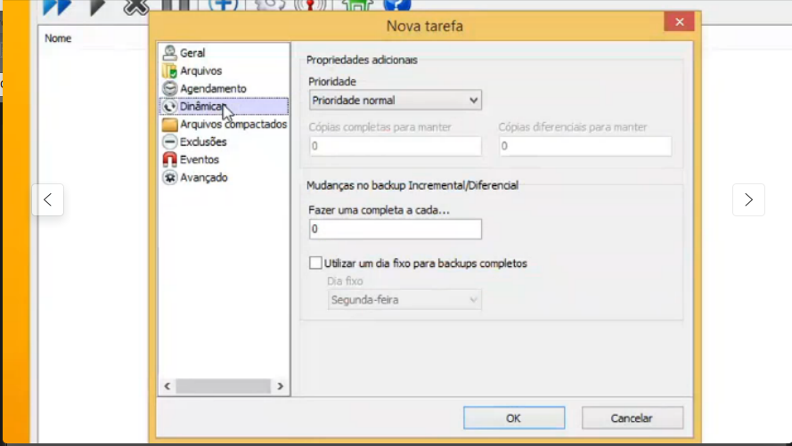
na aba Dinâmicas, em Prioridades adicionais,

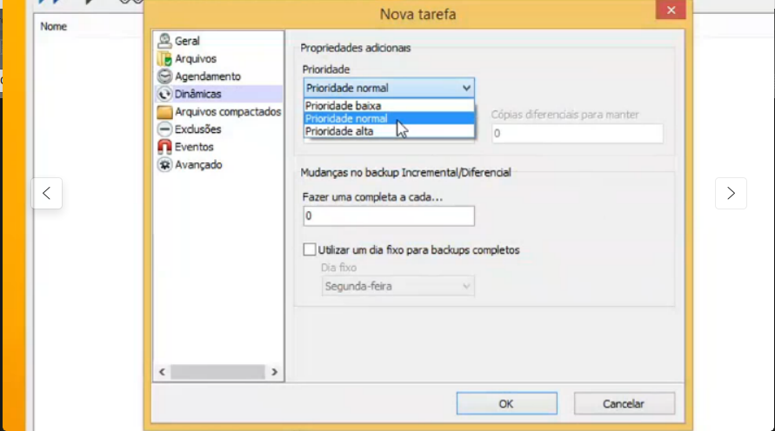
podemos selecionar a Prioridade de fazer o backup, que são:
- Prioridade baixa
- Prioridade média
- Prioridade alta

OBS: quando o Cobian executa várias tarefas, ele executa as tarefas de acordo com a Prioridade definida em cada tarefa criada.

Em mudanças no backup Incremental/Diferencial, no campo: Fazer uma completa a cada…,

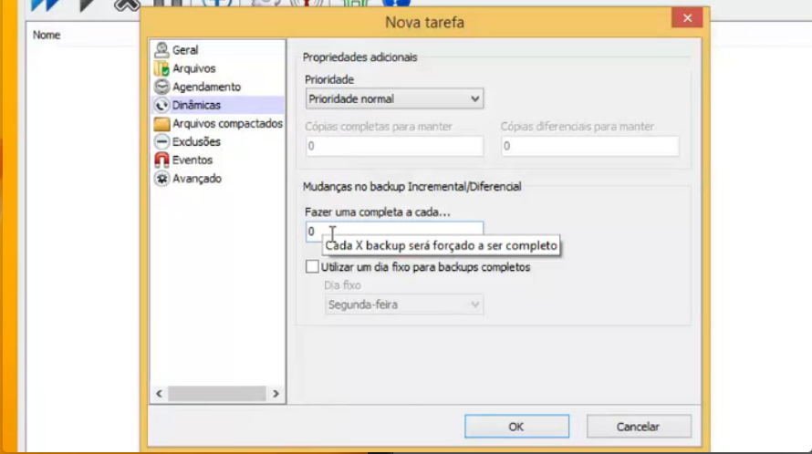
indicamos á quantos backups (diferencial ou incremental), será feito um backup completo.
OBS: vamos supor que eu queira que todo domingo seja feito um backup completo, então contamos: 1(segunda), 2(terça), 3(quarta), 4(quinta), 5(sexta), 6(sabado), ou seja, se inserirmos o número 6 no campo em mudanças no backup Incremental/Diferencial,

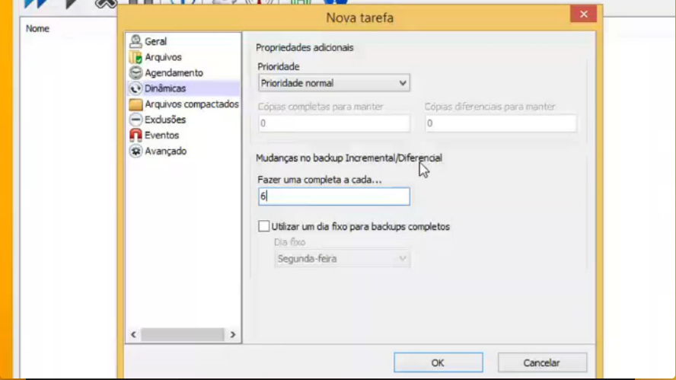
será feito um backup completo a cada dia posterior ao número 6, ou seja, no Domingo.

Ou, você pode fazer a mesma coisa, mas de um jeito diferente, marcando a opção: Utilizar um dia fixo para backups completos,

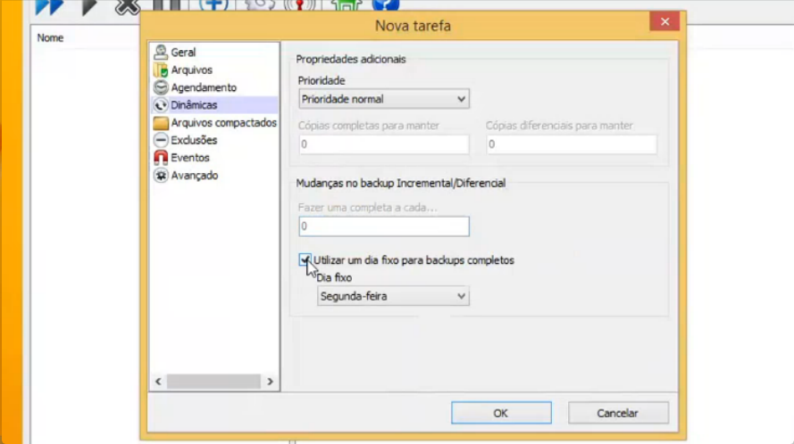

e selecionando o dia desejado em: Dia fixo, como mostra a imagem abaixo:

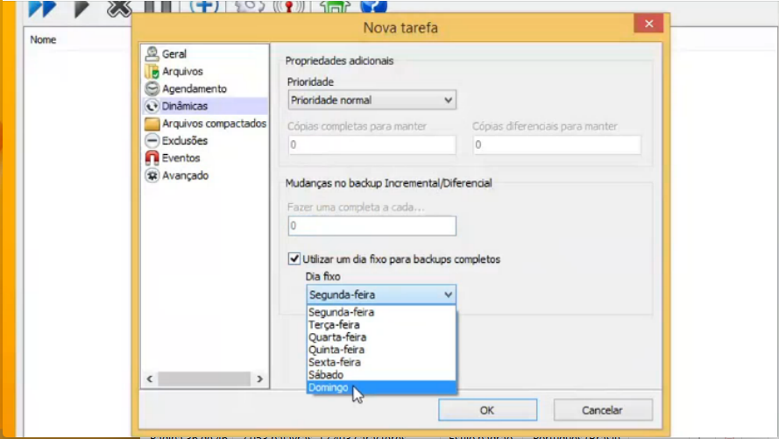
Aba: Arquivos compactados

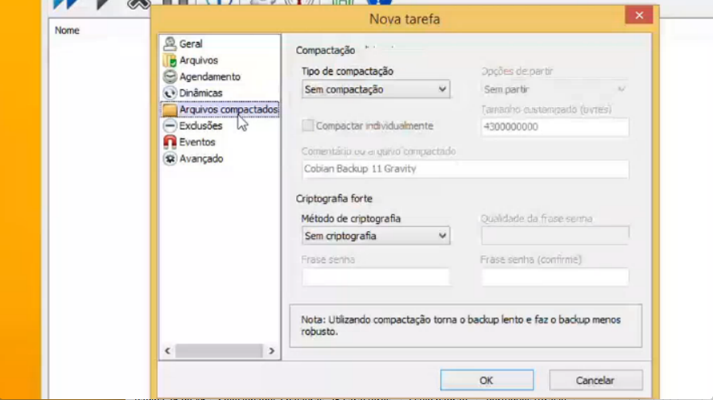
Em compactação, podemos selecionar o tipo de compactação.

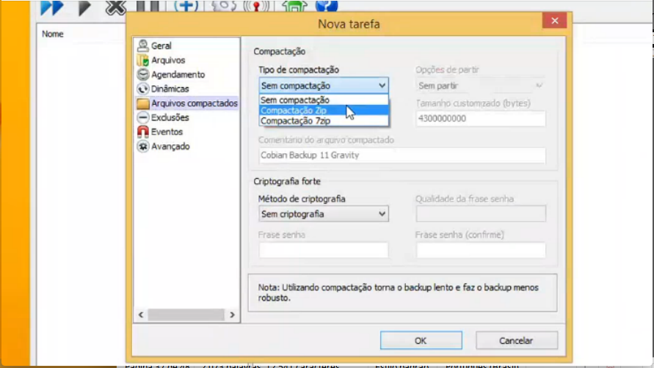
As opções de Tipo de compactação são:
- Sem Compactação
- Compactação Zip
- Compactação 7zip

vamos escolher a opção : Sem compactação, com mostra a imagem abaixo:

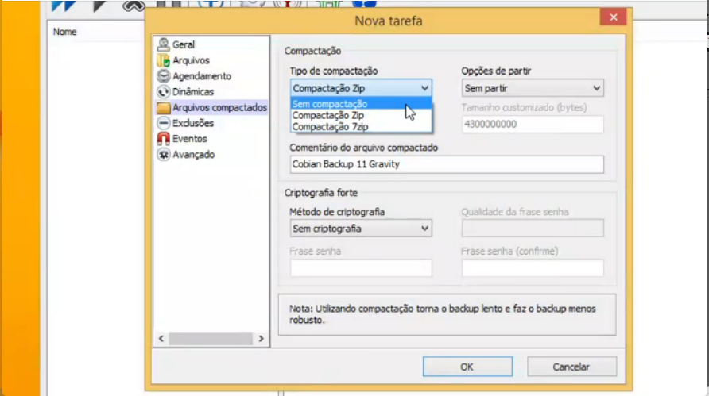
em Opções de partir,

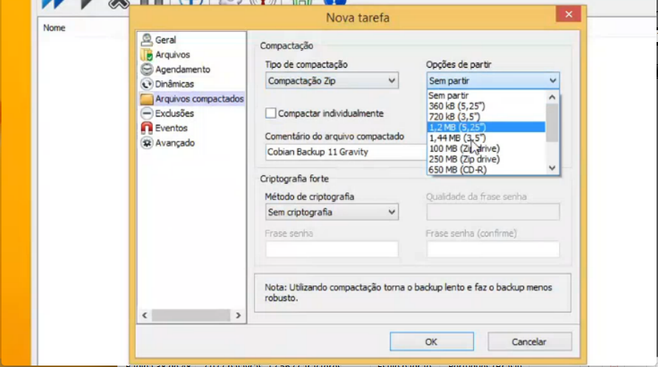
temos as opções de como queremos dividir o aquivo de backup, em determinados tamanhos, as opções são:
- Sem partir
- 360 kb
- 720 kb
- 1, 2 mb
- 1, 44 mb
- 100 mb
- 250 mb
- 650 mb
OBS: quando você faz o backup, e coloca marca de tempo, o ideal é compactar o backup, porque o Cobian vai fazer o backup daquele dia colocando a data e hora do backup feito naquele dia.

Em Criptografia forte,

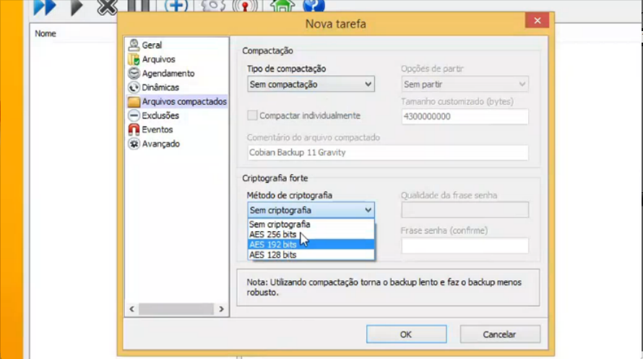
definimos o nível de segurança de criptografia, as opções são:
- Sem criptografia
- AES 256 bits
- AES 192 bits
- AES 128 bits
OBS: se você for fazer a sicronização, deixa sem criptografia, se você for fazer backup, compactando o arquivo, aí sim você criptografa o arquivo.
OBS2: se você definir uma criptografia para o arquivo, logo abaixo de método de criptografia, em: Frase senha, você vai ter que definir uma senha para o arquivo, como mostra a image abaixo:

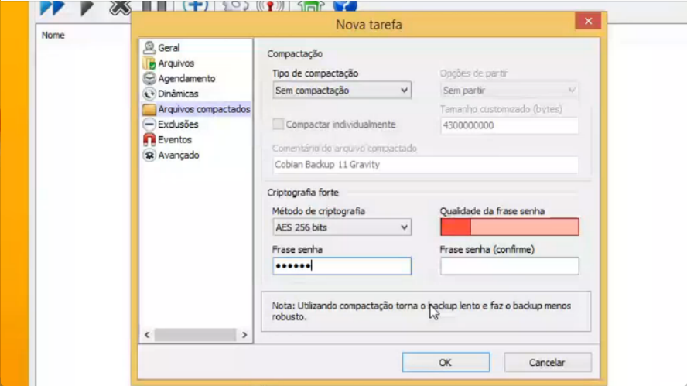
aba: Exclusões

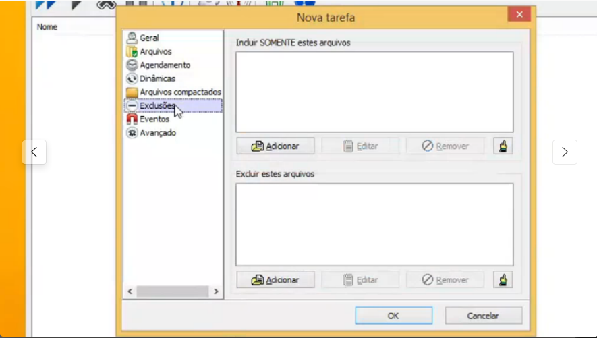
na aba Exclusões, temos na parte de cima a caixa: incluir SOMENTE estes arquivos,
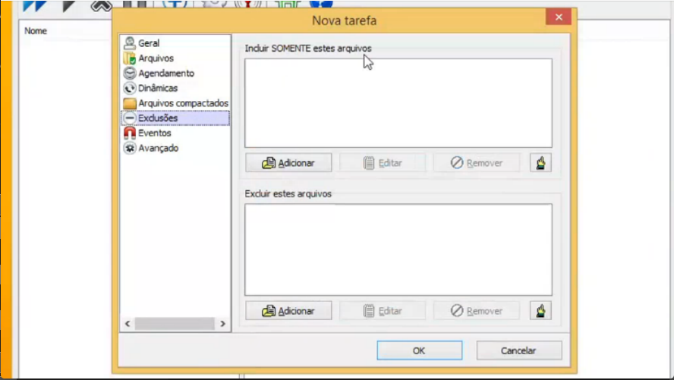
que é usado para somente fazer backup de alguns arquivos específicos (ou seja, Somente estes arquivos serão incluidos no backup), e temos a parte de baixo a caixa: Excluir estes arquivos,

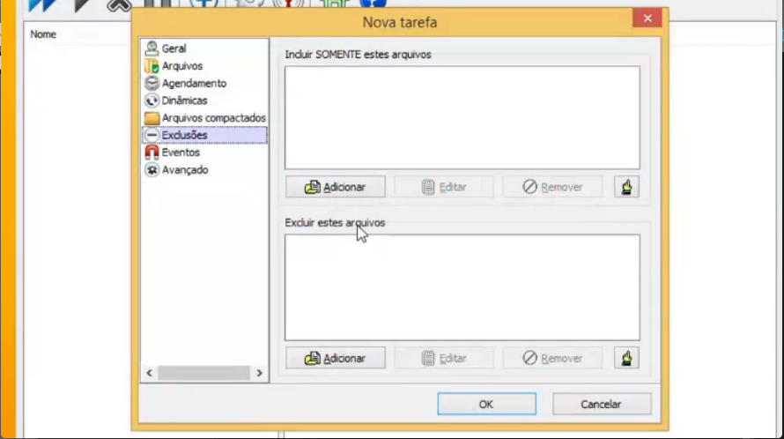
que é usado para excluir alguns arquivos (ou seja, os arquivos selecionados nessa caixa serão excluídos do backup).
OBS: se nessa aba Exclusões não for selecionado nada (nem para incluir no backup e nem para excluir do backup), o Cobian fará o backup de todos os arquivos.

Aba Eventos:

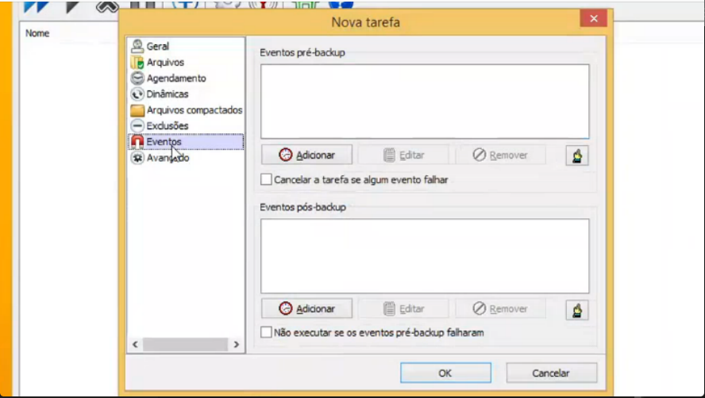
na aba Eventos, temos a caixa de Eventos pré-backup, onde antes do backup, nós conseguimos adicionar uma tarefa.

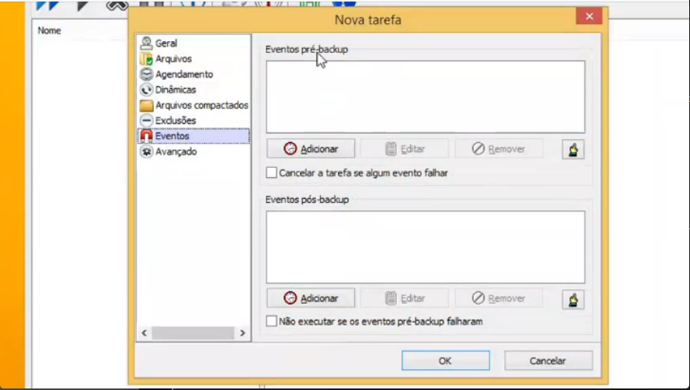
Veja as opções existentes para adicionar uma tarefa antes do backup, na imagem abaixo:

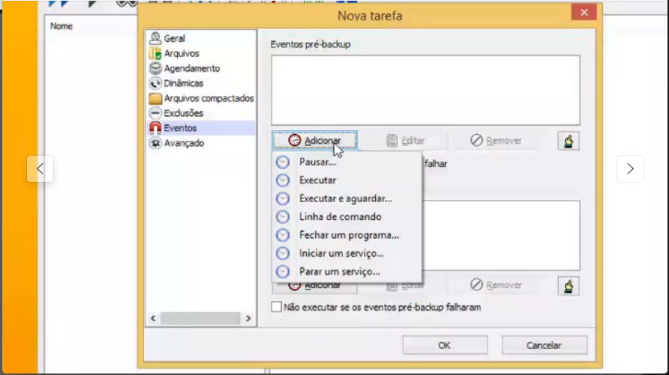
e logo abaixo, temos a caixa: Eventos pós-backup,

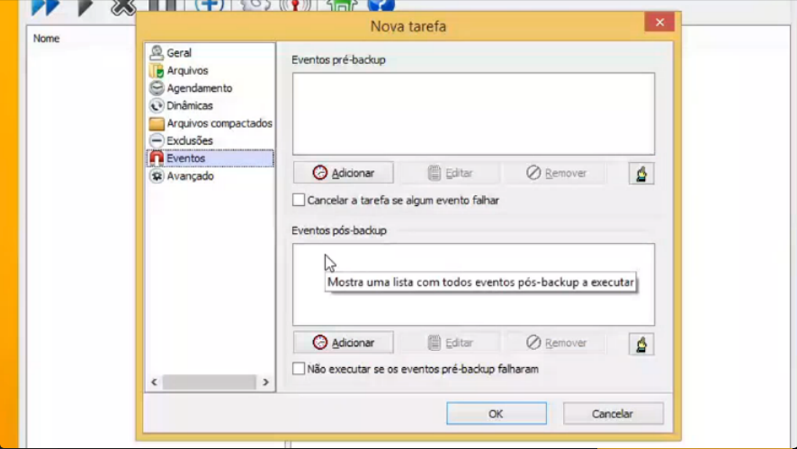
onde podemos adicionar tarefas após realizado o backup.

Veja as opções existentes para adicionar uma tarefa após o backup, na imagem abaixo:

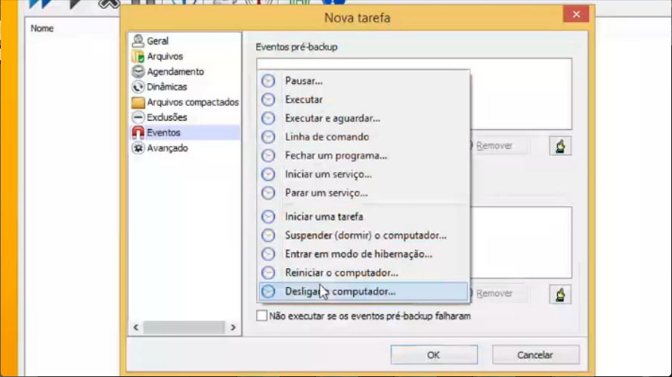
OBS: Se antes de fazer o backup, a pessoa estiver com algum arquivo aberto, e essa pessoa esqueceu de salvar o arquivo, e você clicar pra fazer o backup, os dados não salvo do(s) arquivo(s) serão perdidos.

Aba avançado:
Em avançado,
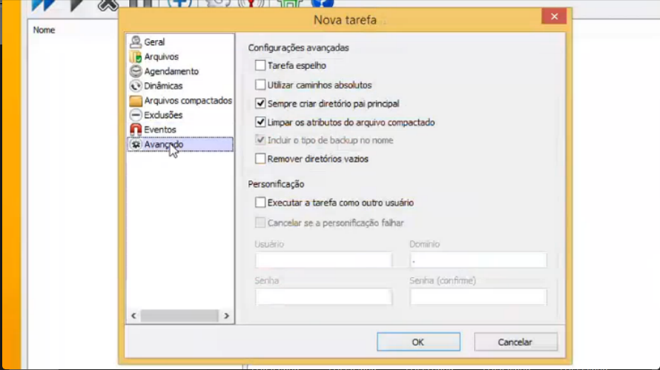
temos a opção Tarefa espelho,

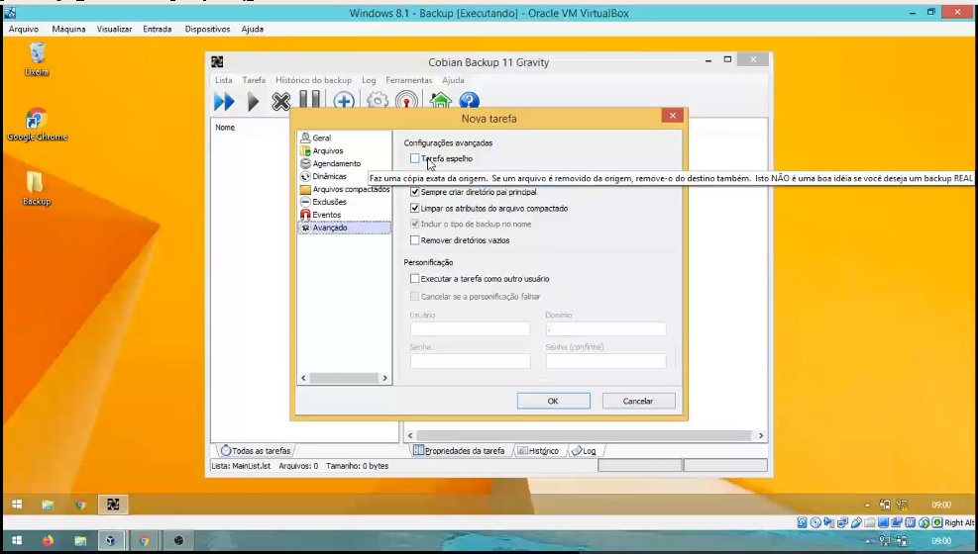
é essa opção Tarefa Espelho que vai diferenciar se o que vamos fazer é um backup ou não. Se você habilitar a tarefa espelho, não será feito um backup, o que será feito é um espelhamento de arquivos, ou seja, será feito uma sincronização dos arquivos que estão na nossa máquina com os arquivos que estão no servidor, isso significa que, se na nossa máquina apagarmos os arquivos que estão espelhados com o servidor, os arquivos espelhados lá no servidor também serão apagados.

OBS: Lembre-se, se você quer fazer backup, você tem que deixar essa opção de Tarefa espelho desabilitada.

Na opção Sempre criar diretório principal,

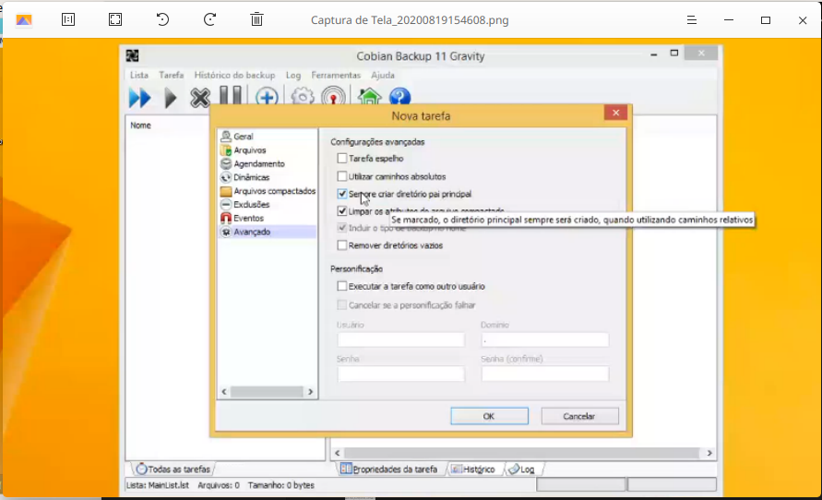
vamos deixar desabilitada. O que essa opção faz se for habilitada?, ela faz o backup também da pasta raiz (ou seja, faz o backup da pasta: 10.0.1.1 junto com as pastas que estão dentro dela), e não precisamos dessa pasta 10.0.0.1, só precisamos das pastas que estão dentro dela.

Veja na imagem abaixo as pastas que estão dentro da pasta raiz 10.0.1.1:
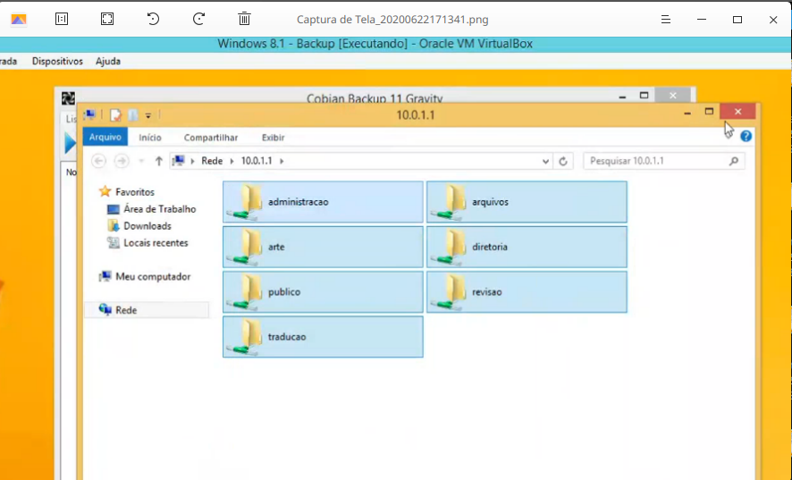
são essas pastas da imagem acima que queremos armazenar no nosso backup.

Em Limpar os atributos do arquivo compactado,

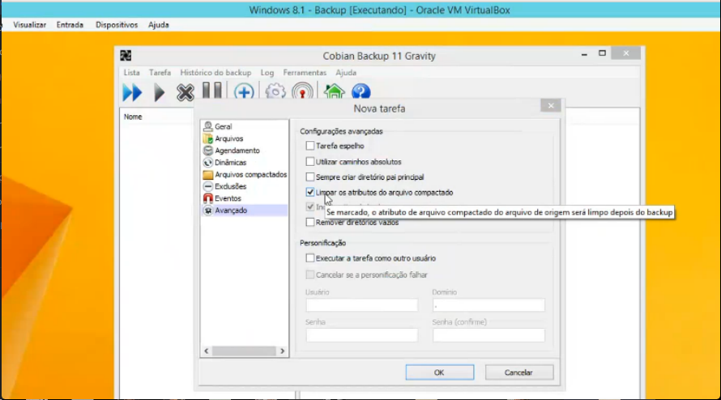

caso você tenha um arquivo de origem compactado, esse arquivo de origem será limpo depois que o backup for feito. Caso você não tenha um arquivo de origem compactado (mesmo com essa opção: Limpar os atributos do arquivo compactado habilitada), o Cobian vai fazer o backup dos arquivos para a pasta destino de backup.

Na opção Remover diretórios vazios,

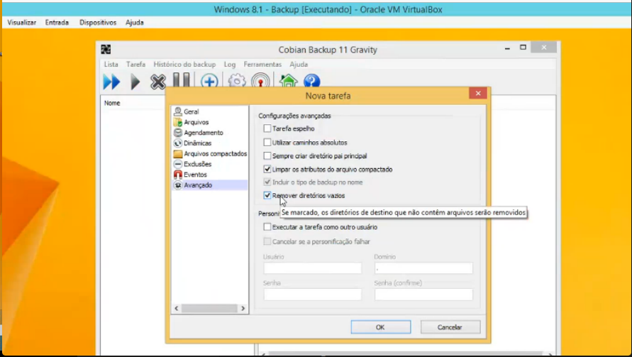
podemos deixar habilitada, porque caso ao fazer o backup houver pastas vazias, o Cobian deleta essas pastas vazias.

OBS: Essa opção só deve ser deixada desmarcada caso o diretório vazio seja uma pasta de um cliente que não possui nenhum serviço lá dentro.

Em seguida, como mostra a imagem abaixo, clicamos em OK,

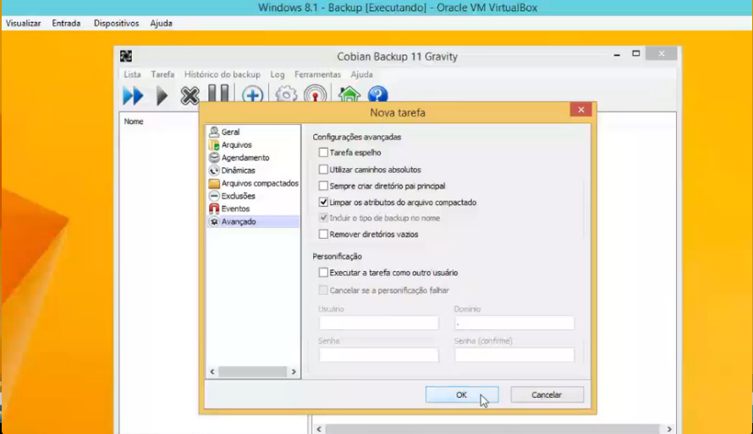
E pronto, o backup foi configurado com o programa Cobian.

Quando você termina de configurar o backup no Cobian, aparecerá a tela principal do programa mostrando algumas informações da configuração de backup feitas no programa Cobian.

Repare na imagem abaixo, que o tamanho dos arquivos calculados para o backup está como 0 bytes, isso está assim porque as pastas dentro do diretório 10.0.1.1 estão vazias.

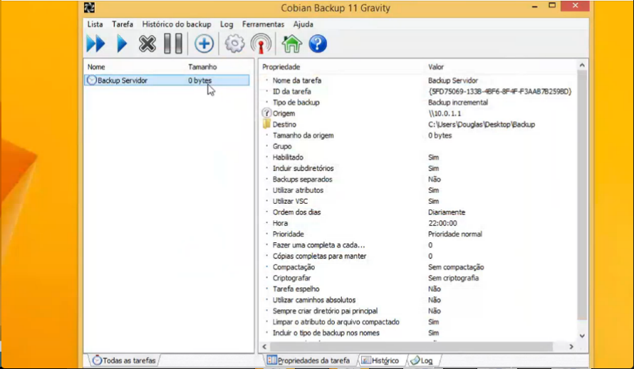
Editar o Backup
Caso você queira editar o backup, podemos ir na tela principal do programa em Tarefa,

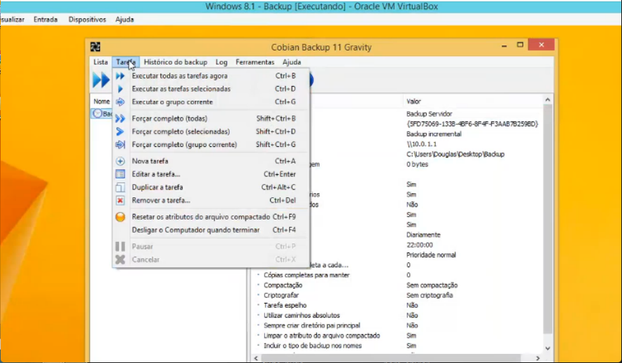
e em Tarefas temos as opções: Editar Tarefa,

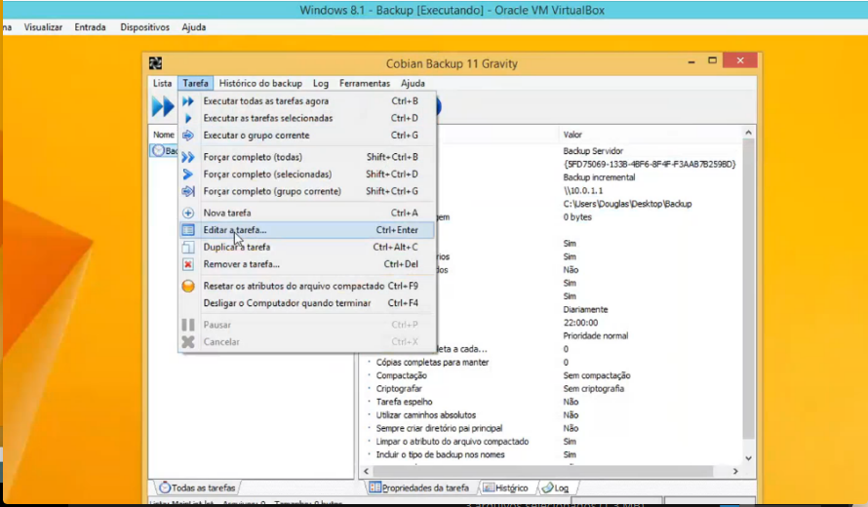
Duplicar tarefa,

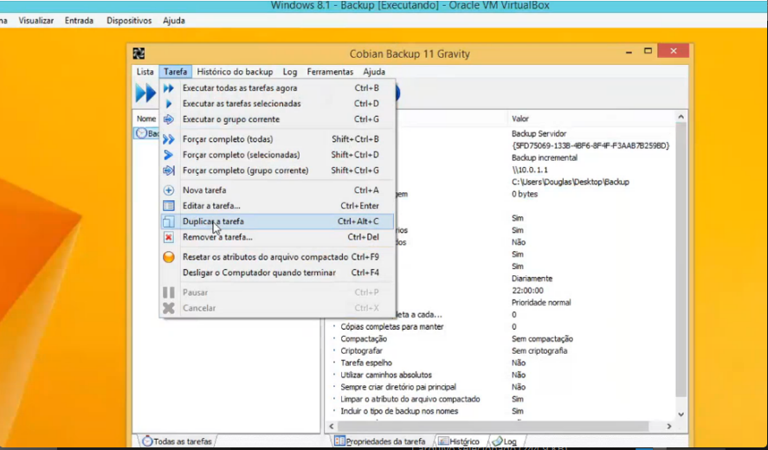

e Remover Tarefa.

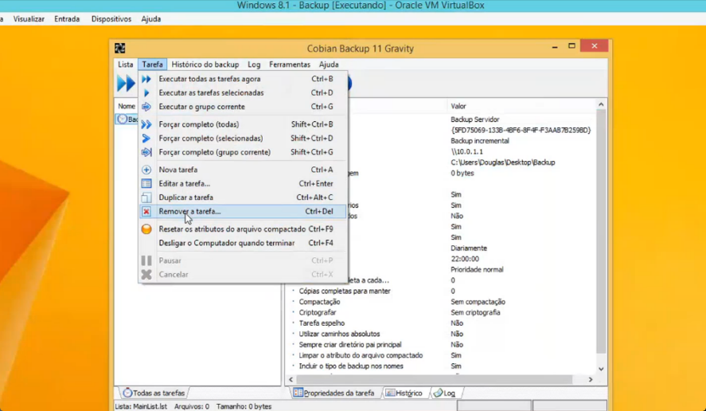
Ou podemos clicar direto no backup configurado (mostrado na tela principal) com o botão direito,

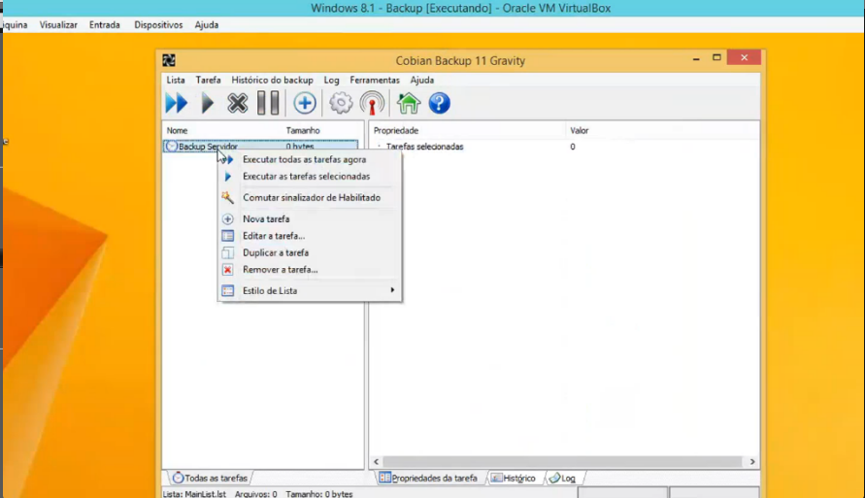
e acessar as mesmas opções: Nova Tarefa, Editar Tarefa, Duplicar Tarefa e Remover Tarefa, como mostra a imagem abaixo:

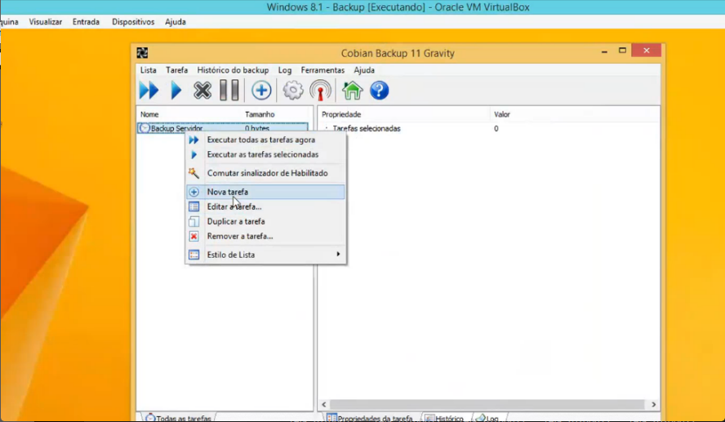
Para executar o Backup, clicamos no Backup agendado, como mostra a imagem abaixo:

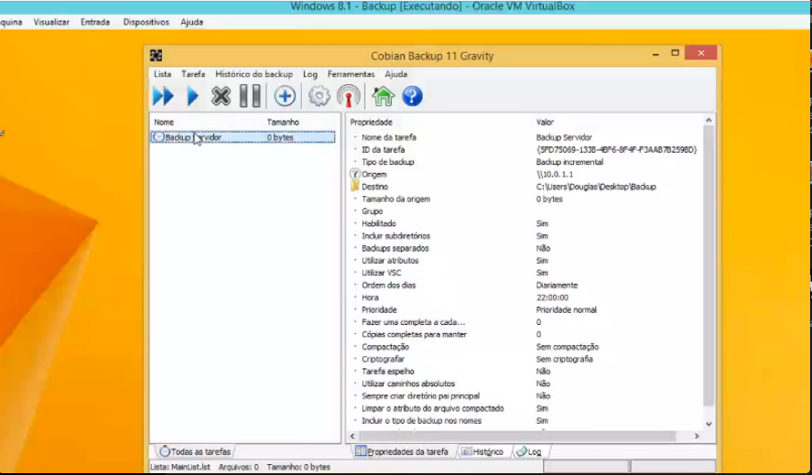
e apertamos o botão azul para dar o Play. Após apertar o botão Play aparecerá a mensagem abaixo dizendo: Se você deseja realizar a(s) tarefa(s) realizada(s) e Se você deseja desligar o computador quando o backup acabar.

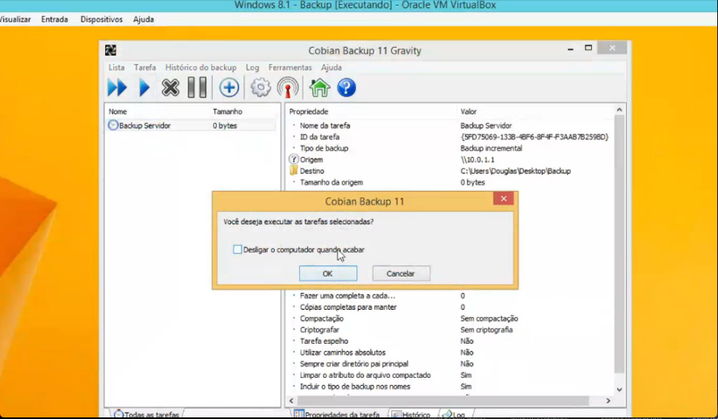
OBS: Essa janela de nome: Você deseja executar as tarefas selecionadas mostrada na imagem acima só está sendo mostrada porque estamos executando essa tarefa manualmente (Se você prestar atenção, o nosso backup está configurado para as 22:00), como mostra a imagem abaixo:

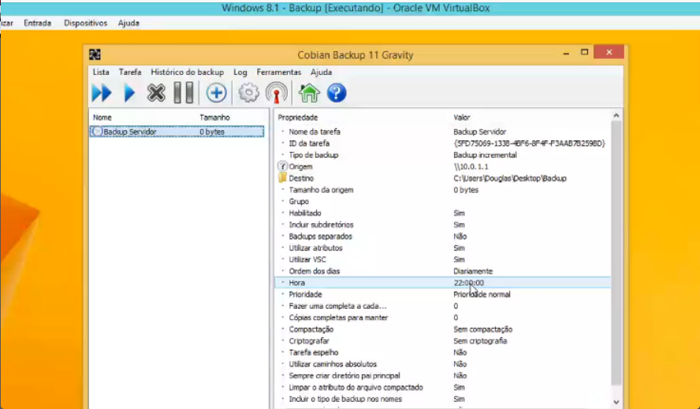
Se você deixar o programa rodar conforme o que já foi agendado para fazer o backup, essa janela não aparecerá.

Nesse tutorial não vamos selecionar a opção para desligar o computador após o backup ser efetuado, portanto, somente clicamos em OK (como mostra a imagem abaixo),
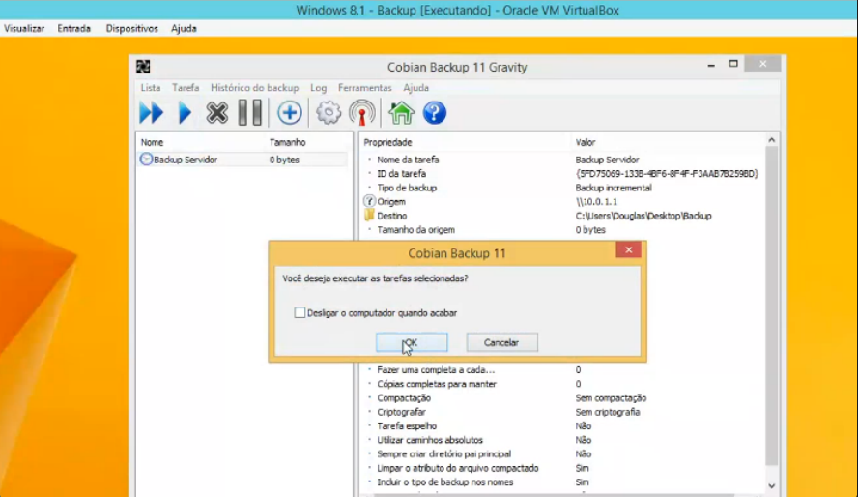

parei no tempo: 0:21:37 da aula do professor

e deixamos agora o Cobian fazer o Backup.

